N.° 1337.
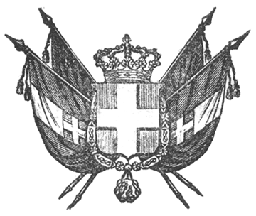

VITTORIO EMANUELE II
per la grazia di dio
RE DI SARDEGNA, DI CIPRO E DI GERUSALEMME,
DUCA DI SAVOIA E DI GENOVA, ECC. ECC.,
PRINCIPE DI PIEMONTE, ECC. ECC. ECC.

Il Senato e la Camera dei Deputati hanno adottato;
Noi abbiamo ordinato ed ordiniamo quanto segue:
Articolo unico.
Per esercitare l’azione penale pei reati previsti dall’articolo venticinque dell’Editto ventisei marzo mille ottocento quarant’otto, non meno che per qualunque procedimento relativo, basterà al pubblico Ministero di dichiarare l’esistenza della richiesta menzionata nel secondo alinea dell’articolo cinquantasei di detto Editto senza essere tenuto di esibirla.
È abrogato in quanto a cotali reati il disposto dell’articolo cinquantaquattro del medesimo Editto, e sarà agli stessi applicabile il prescritto dell’articolo cinquantacinque.
Il Nostro Guardasigilli, Ministro Segretario di Stato per gli affari ecclesiastici, di grazia e di giustizia, è incaricato dell’esecuzione della presente Legge, che sarà registrata al Controllo generale, pubblicata ed inserita negli Raccolta degli Atti del Governo.
Dat. in Moncalieri il ventisei di febbraio mille ottocento cinquantadue.

VITTORIO EMANUELE

V.° Galvagno.
V.° C. Cavour.
V.° Colla.

De Foresta.

